Лабораторна робота №6
Тема: Перший API на Nest.js
Мета: Створити структурований серверний застосунок на Nest.js з базовими HTTP-ендпоінтами для роботи з задачами. Закріпити навички роботи з модулями, контролерами, декораторами та змінними середовища.
Обладнання: IBM-сумісні ПК
Програмне забезпечення: ОС Windows 10/11, macOS або Linux; Node.js (v18+); npm; VS Code; обліковий запис GitHub; Git; curl або Postman

Контрольні запитання
1. Яка різниця між контролером (Controller) та провайдером (Provider) в архітектурі Nest.js?
–

2. Що таке декоратор у TypeScript? Наведіть приклад декоратора HTTP-методу.
–

3. Яку роль виконує @Module() і що передається у його властивості controllers?
–

4. Чим відрізняються @Param() та @Query() — коли використовується кожен?
–

5. Навіщо зберігати налаштування у .env файлі та чому не можна додавати його в Git?
–

Хід роботи
Етап №1

Встановив Nest CLI глобально
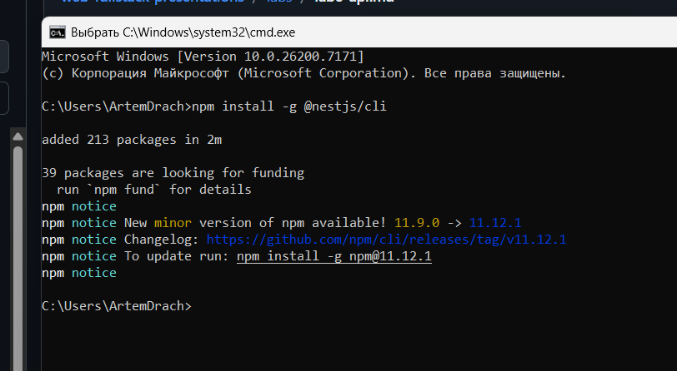

Згенерував проєкт
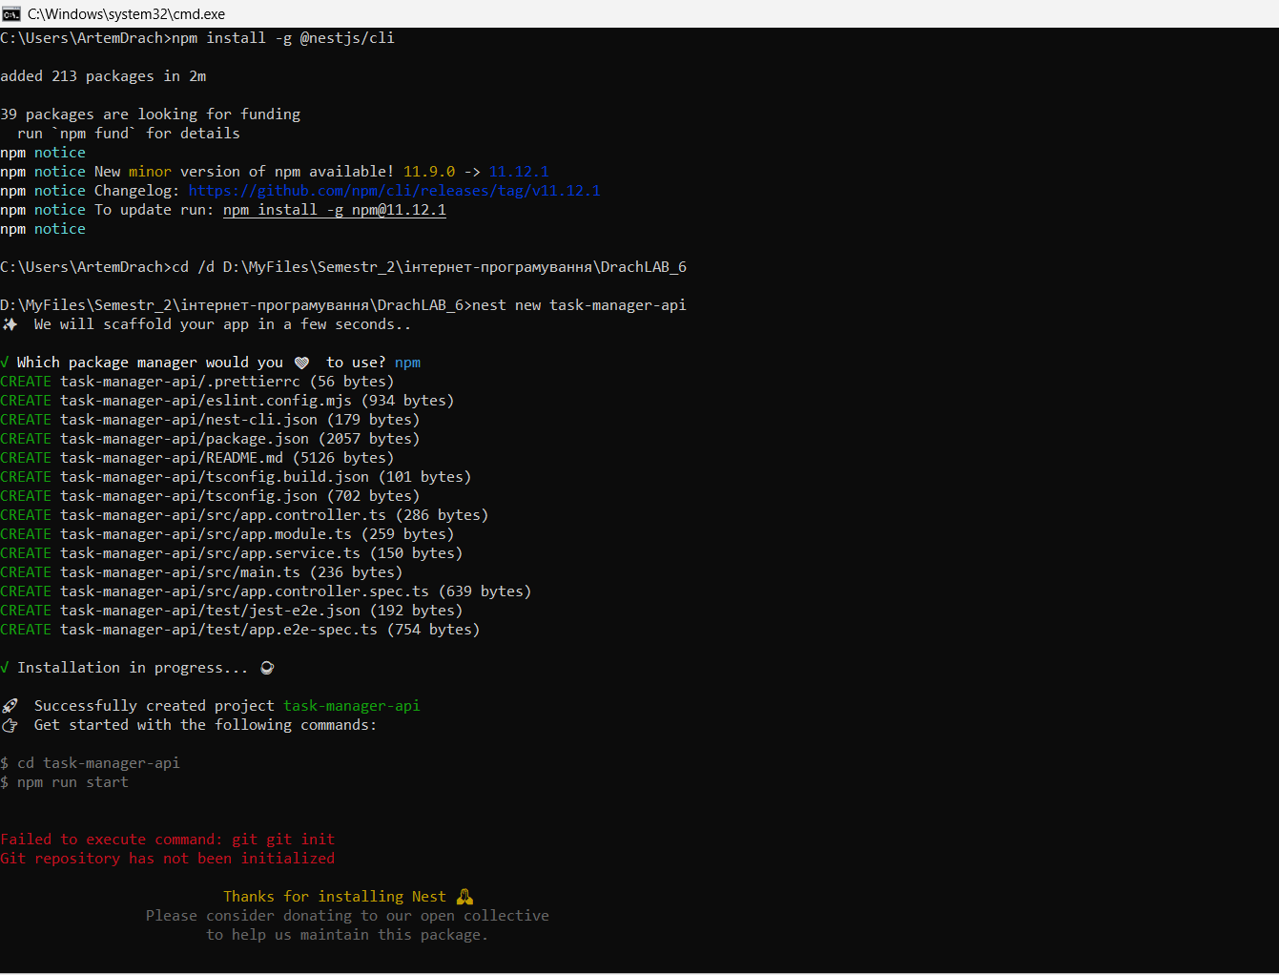

Запустив сервер:
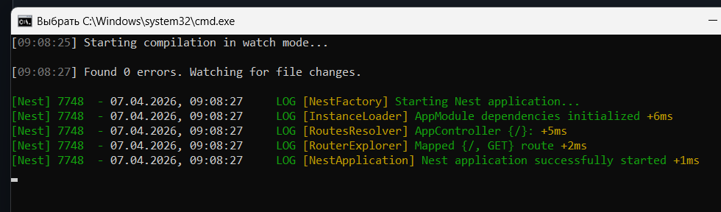
Відкрив сервер у браузері
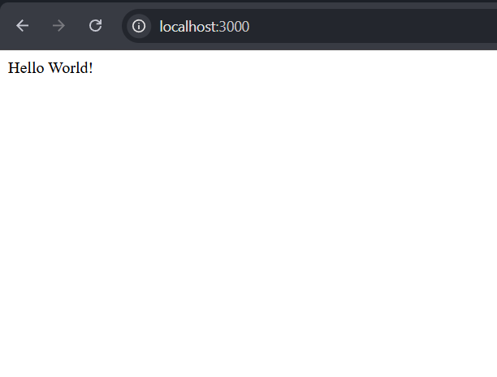
Зафіксував зміни
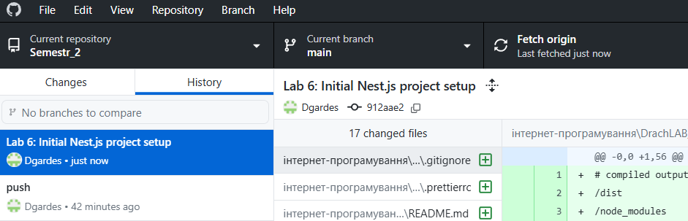

Етап №2
Встановив пакет для роботи зі змінними середовища
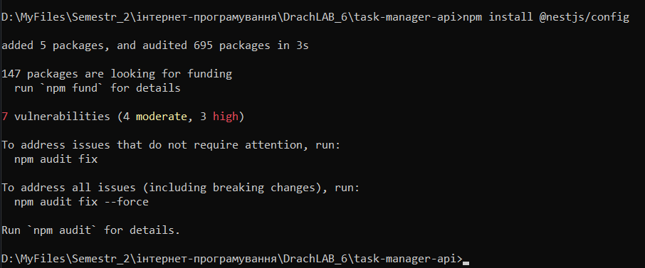

Створив файл .env у корені проєкту з таким вмістом
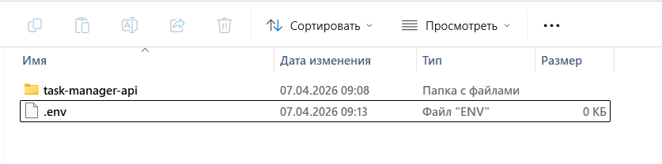
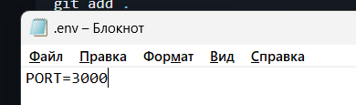

Підключив ConfigModule у src/app.module.ts
import { Module } from '@nestjs/common';
import { AppController } from './app.controller';
import { AppService } from './app.service';
import { ConfigModule } from "@nestjs/config";

@Module({
imports: [ConfigModule.forRoot({ isGlobal: true })],
})

export class AppModule {}

Оновив src/main.ts
import { NestFactory } from "@nestjs/core";
import { AppModule } from "./app.module";

async function bootstrap() {
const app = await NestFactory.create(AppModule);
const port = parseInt(process.env.PORT ?? "3000", 10);
await app.listen(port);
console.log(`Server started on port ${port}`);
}

bootstrap();

Створив файл .env.example
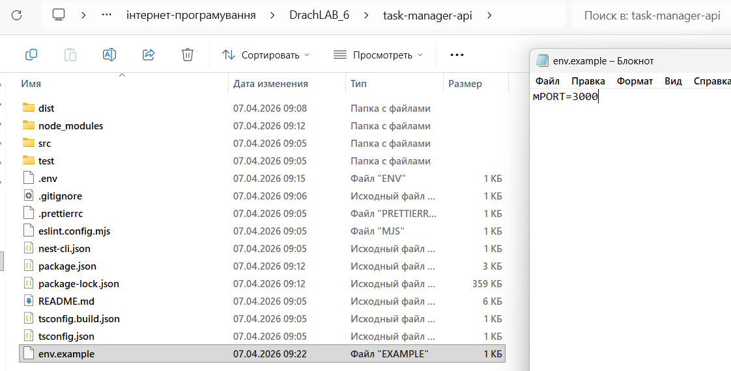

Зафіксував зміни:
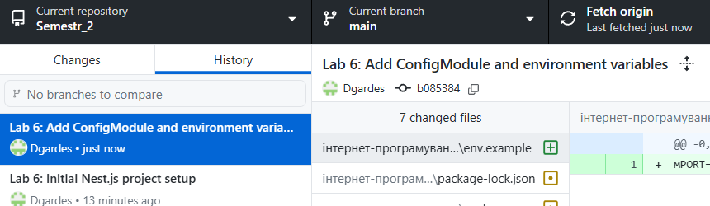

Етап №3
Згенерував модуль та контролер задач:
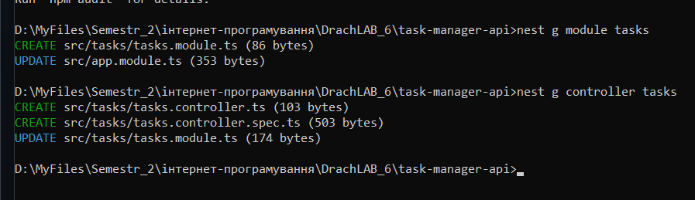
Переглянув згенеровану структуру:
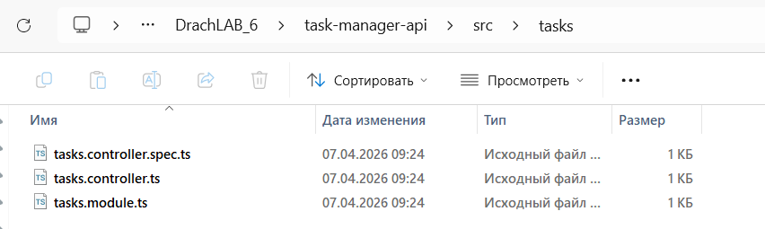

Створив файл src/tasks/entities/task.entity.ts з типами задачі:
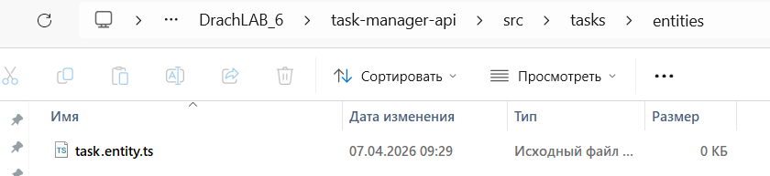

export type TaskStatus = "pending" | "in-progress" | "done";
export type TaskPriority = "low" | "medium" | "high";

export interface Task {
id: string;
title: string;
description: string;
status: TaskStatus;
priority: TaskPriority;
createdAt: string;
}

Створив папку src/tasks/dto/ та файл src/tasks/dto/create-task.dto.ts
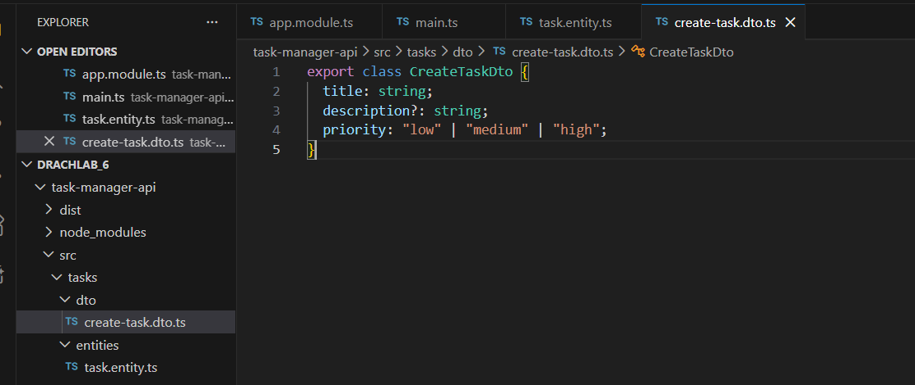
Зафіксував зміни:
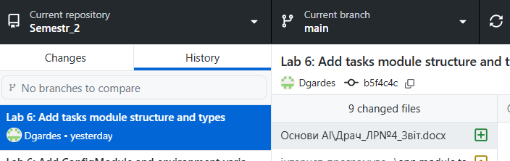

Етап №4

Заповнив src/tasks/tasks.controller.ts. Заповнив початковий масив tasks трьома задачами з різними статусами та пріоритетами:

